Мастер-класс
«Лучший в мире цветовод»

Задачи: расширить знания о растительном мире, его многообразии, о роли цветковых растений в жизни человека; показать методы изучения и диагностики состояния растения; ввести понятие о мерах по защите растений от вредителей и болезней; и развивать у учащихся любовь к природе.
Оборудование: презентация «Лучший в мире цветовод», флипчарты №1-№8, реквизит к сценке «Легенда о хризантеме», муляжи овощей и фруктов, макеты цветков, микроскопы с готовыми микропрепаратами растительной ткани, пыльцы растений, вредителями цветковых растений.

План:
- Введение. Пословицы и поговорки о цветах.
- Викторина «Знаешь ли ты цветы?
- Презентация «Лучший в мире цветовод».
- Мир под микроскопом.
- Денежное дерево (сообщение).
- Экскурсия в ботанический сад.
- Сценка «Легенда о хризантеме».
- Загадки о цветах.
- Игра «Во что превращается цветок?».

1). Введение. Пословицы и поговорки о цветах.
Дорогие, мальчики и девочки! В нашей школе есть такой кружок – «Лучший в мире цветовод». Мы, может быть, и не самые лучшие, но наши цветы без нас прожить не смогут. Посмотрите, сколько их у нас!
- А у вас в классе много цветов?
- А как вы за ними ухаживаете?
- А вы знаете, как зовут ваших зеленых питомцев?
О цветковых растениях люди сложили много пословиц и поговорок, в которых отражается народная мудрость.
(см. флипчарт №2)
Возле леса жить – голодному не быть. Как вы это понимаете?
Одно дерево ещё не лес. ? (Один в поле не воин)
Кто не сажал дерева, тому не лежать в тени. ? (Любишь кататься – люби и саночки возить)
Чужие цветы всегда красивы.
Розу не ценят там, где она растёт. Какой нашей известной поговорке это соответствует? (Хорошо там, где нас нет).
Ячмень сеют, пока цветёт калина.
Пшеницу сей, когда зацветает черёмуха.

2). Викторина «Знаешь ли ты цветы?»
(Флипчарт №3)
На свете много разных цветов. Многие из них мы не знаем и даже никогда не видели. Например в тропических лесах есть такой цветок Раффлезия Арнольда.
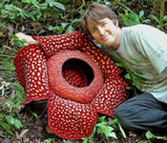 Это растение известно своими огромными цветками диаметром до 1 метра и весом до 8 кг. Родиной раффлезии является острова Суматра и Калиминтан (Азия, Индонезия). Местные жители называют растение «трупная лилия». Оно является паразитом. Раффлезия не имеет корней, листьев и ствола.
Цветки раффлезии примечательны не только своей красотой и размерами, но и специфическим запахом гнилого мяса. Цветёт раффлезия всего 3-4 дня. Этот запах очень привлекает мух, которые и опыляют растение. На месте цветков образуются плоды в виде ягод с множеством семян (от 2 до 4 млн), которые распространяются муравьями, насекомыми, слонами и другими крупными животными. Семена раффлезии созревают и прорастают в цветок в коре лиан.

А теперь посмотрим, как вы знаете цветы. Как называются эти цветы?
(см. флипчарт №4)

3) Презентация «Лучший в мире цветовод».
(Презентацию представляет Супонина К.)

4). Мир под микроскопом.
(флипчарты №5, №6); Просмотр микропрепарата клеща под микроскопом.
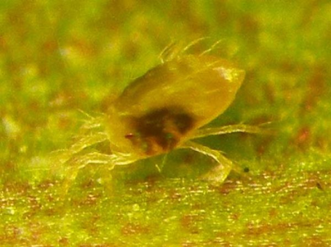 Смертельно боится гибискус китайский паутинного клеща. В связи с этим цветоводы настоятельно рекомендуют проведение регулярной ежемесячной профилактики, особенно в теплое время года. Осматривать же растение необходимо еженедельно! Первые подозрения на появления злостного клеща - сигнал тревоги. Реагировать нужно моментально, иначе клещ стремительно размножится и нанесет гибискусу значительный урон. Паутинный клещ (красный паучок) почти не заметный без лупы. Поселяется на нижней стороне листа, обволакивая их тонкой паутиной. Особенно хорошо и быстро размножается в сухом тёплом помещении. Можно обработать растение инсектицидом. Через неделю обработку повторяют, а растение регулярно опрыскивают, чтобы увеличить влажность воздуха.
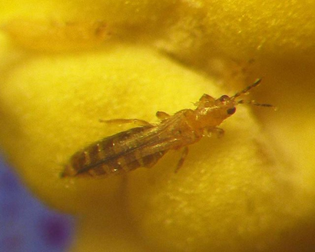 Трипс — один из самых распространенных вредителей декоративных и сельскохозяйственных культур. Трипс — очень мелкое насекомое. Длина тела взрослой особи 2—2,5 миллиметра, толщина, обычно, менее 1 мм.
5). Денежное дерево (сообщение).
(Флипчарт№7)
6). Экскурсия в ботанический сад.
(Инструктаж по ТБ)
- Во время экскурсии не разговаривать между собой и внимательно меня слушать
- Не толкать друг друга
- Не трогать растения руками. Они это не любят. А кактус может поранить вас колючками.

7). Сценка «Легенда о хризантеме».
(Флипчарт №8)

8). Загадки о цветах.

Пробивается росток,
Удивительный цветок.
Из-под снега вырастает,
Солнце глянет — расцветает
(Ответ: подснежник)

Я шариком пушистым
Белею в поле чистом,
А дунул ветерок —
Остался стебелёк.
(Ответ: одуванчик)

Чашечки и блюдца
Не тонут и не бьются
(Ответ: кувшинки)

Эх, звоночки, синий цвет,
С язычком, а звону нет
(Ответ: колокольчики)

Так маленького Васю называют
И те цветы, что в поле собирают.
Ответ: Василек.

Он не шипит, хотя больно кусается.
Тогда почему же он так называется?
Ответ: Шиповник.

Очень просто узнать меня:
По названью я тиграм родня.
Рыжий в крапинку мой цветок
Среди зелени, как огонек!
Ответ: Тигровая лилия

Все знакомы с нами:
Яркие, как пламя,
Мы однофамильцы
С мелкими гвоздями.
Ответ: гвоздики.

Посадили зернышко -
Вырастили солнышко.
Это солнышко сорвем -
Много зерен соберем.
А приедут гости -
Им дадим по горсти.
Ответ: Подсолнух.

А я похожа на звезду -
Названье так и переводится.
Я ближе к осени цвету,
Чтобы попасть в букеты к школьницам.
Ответ: Астра.

Хороша я в свадебном букете,
И в саду, где свищут соловьи.
Круглый год во многих странах мира
Я служу признанием в любви.
Ответ: Роза

В красный шелк я одеваю степи
И даю название конфете.
Ответ: Мак

Я - травянистое растение
С цветком сиреневого цвета.
Но переставьте ударение,
И превращаюсь я в конфету.
Ответ: Ирис

Вот полянка, вся в цветочках,
Словно в светло-синих точках.
Соберу здесь для Анютки
Голубые …
Ответ: незабудки

Колосится в поле рожь.
Там, во ржи, цветок найдёшь.
Ярко-синий и пушистый,
Только жаль, что не душистый

(Ответ: Василек)

9). Игра «Во что превращается цветок?».
Когда цветочек отцветает, он превращается в плод. Цветочки яблони превращаются в яблоки, цветочки томата превращаются в помидоры.
Давайте попробуем отгадывать плоды – овощи и фрукты.
(Набор муляжей фруктов и овощей, натуральный объект японского кабачка)

